ŽELEČSKÝ

ZPRAVODAJ

Číslo 3, ze dne 19. prosince 2012
Vydává Obecní úřad v Želči

Vážení spoluobčané,

neúprosně plynoucí čas nás opět posunul před práh nejkrásnějšího období roku - Vánoc. Pro každého známý pocit a jasná představa krásných chvil strávených v kruhu rodiny. V tomto období každý z nás bilancuje končící se rok, ve kterém se mu svoje plány a předsevzetí splnit podařilo nebo nepodařilo a samozřejmě si dává i nové závazky a cíle na rok následující.
Kdybych měla v krátkosti zhodnotit práci v naší obci v tomto roce, tak můžu s radostí říci, že to byl rok úspěšný, navzdory tomu, že ne vše se podařilo, jak bylo plánováno. I když v působení samosprávy není dostatek finančních prostředků, přesto se nám podařilo uskutečnit několik projektů a to díky dotacím, které nám byly přiděleny a díky nimž jsme mohli zvelebovat naši krásnou obec.
Úspěšné projekty zmiňované v minulém čísle zpravodaje a realizované v tomto roce byly již ukončeny a vyúčtovány. Projekt II.etapa opravy MŠ - oprava topného systému a zateplení Mateřské školy Želeč byl dotován 500.000,- Kč z Programu obnovy venkova Olomouckého kraje a sama obec do projektu vložila z rozpočtu obce více jak 700.000,- Kč. Výměnou topení a zateplením budovy dojde k velkým tepelným úsporám a tím ke snížení nákladů za energie, což byl hlavní cíl tohoto projektu.
Začátkem měsíce prosince byla podepsána na Státním zemědělském intervenčním fondu v Olomouci dohoda o přidělení dotace ve výši 108.000,- Kč na opravu kulturní památky zapsané ve státním seznamu kulturních památek, Božích muk na Doloplazské. S opravou této památky bude započato na jaře roku 2013.
V rámci obnovy kulturního dědictví v obci byla se stoprocentní dotací opravena další památka místního významu a to Kříž na Doloplazské. Náklady na opravu činily 25.200,- Kč.
Ve druhé polovině letošního roku Krajský úřad Olomouckého kraje přerozděloval finanční prostředky v rozpočtu kraje, při kterém byla napodruhé kladně posouzena žádost obce o příspěvek na pořízení požární stříkačky pro jednotku Sboru dobrovolných hasičů v obci. Původní žádost na částku 120.000,- Kč podaná na jaře byla zamítnuta. Ve druhém kole byla obci schválena dotace ve výši 100.000,- Kč. Požární stříkačka již byla zakoupena, zařazena do majetku obce a dotace byla zúčtována a odevzdána na kraj. Obec vložila z rozpočtu obce částku 138.800,- Kč, celkové náklady tedy činily 238.800,- Kč.
Posledním z projektů ukončených a zúčtovaných v tomto roce byl projekt rekonstrukce sportovního areálu v celkových nákladech 488.102,- Kč. Bezúročná půjčka TJ Želeč, oddílu kopané ve výši dotace 439.291,- byla v měsíci listopadu vrácena připsáním na účet obce, zbývající částka projektu bylo dofinancování z rozpočtu obce, jak o tom rozhodlo zastupitelstvo.
S úspěchem jsme také napomohli při organizování veřejně prospěšných prací, což jsou časově omezené pracovní příležitosti, které po dohodě s Úřadem práce vytváří obec. Spočívají v činnostech ve prospěch obce a jejich cílem je umožnit uchazečům o zaměstnání obtížně umístitelných na trhu práce pracovat v době, kdy nemohou najít standardní práci. Stát na ně poskytuje obci příspěvky na mzdové náklady, maximálně však dle pravidel dotace, buď na 4 nebo 6 měsíců, jak tomu bylo i letos. Místa na veřejně prospěšné práce jsou obsazována výhradně uchazeči, které nám doporučí Úřad práce. V letošním roce bylo zaměstnáno u obce Želeč 6 pracovníků z řad místních občanů. Jejich pracovní činnost spočívala v tradičních aktivitách jako je úklid veřejných prostranství a obecních budov, údržba oplocenek a místních komunikací a různých dalších činnostech dle potřeby obce. Oproti tomu veřejná služba, kterou obec zřídila v předchozích letech a pracovníci mají možnost ji na obci vykonávat, aby nemuseli za ní dojíždět, je činnost, za níž pracovníci nedostávají mzdu. Jde o bezplatnou pracovní sílu pro obce a má vliv na výši příspěvku na živobytí u lidí. Obec tuto službu zajišťovala letos dvěma občanům, z nichž jeden si v průběhu výkonu této služby práci našel.

Co se nám letos nepodařilo? Z velkých projektů v letošním roce vypracovaných byla zamítnuta žádost o dotaci na opravu komunikace do Hájku a ke sportovnímu areálu. Důvodem neúspěchu bylo vydání metodického pokynu Regionální radou v Olomouci, kterým byly vyřazeny všechny projekty komunikací, které nevedou do centra obcí a navíc i podmínky monitorovací zprávy, kterou bychom museli 5 let po ukončení projektu zpracovávat, bychom v našich poměrech nemohli naplňovat. Zastupitelstvo obce bude však nadále usilovat o to, aby se realizace projektu v budoucnu stala úspěšnou, třeba i z jiných dotačních titulů.
Připomínky z řad občanů slyšíme i na místní rozhlas, ale věřte, že o dotaci na nový bezdrátový rozhlas jsme již žádali v minulých letech. Bohužel neúspěšně, ale žádat budeme i nadále. Prozatím se snažíme pravidelnou údržbou v rámci možností zachovat jeho funkčnost. Vše je o penězích, proto se snažíme ty nejdůležitější informace vkládat na webové stránky obce a do vývěsky u budovy smíšeného zboží paní Marie Kořínkové.

Začátkem roku 2013 se bude zastupitelstvo obce zabývat přípravou rozpočtu na rok 2013 a plánováním akcí ať už investičních či opravami obecního majetku, tak i kulturními a společenskými.

Vážení spoluobčané, využívám této příležitosti poděkovat všem za práci pro obec, všem kteří jakoukoliv formou a mírou přispěli ke vzdělání naší obce, obohacení jejího kulturního i duchovního života, protože budoucnost obce je v rukách jejich občanů.

Závěrem mého slova mi dovolte s blížícím se koncem roku 2012 popřát Vám všem, váženým spoluobčanům, krásné prožití vánočních svátků, které jsou především příležitostí znovu si uvědomit, jak se navzájem velmi potřebujeme, že lidské dobro je tou největší hodnotou života. Vánoce jsou symbolem lásky, dobroty a přejícnosti.
Do nového roku Vám přeji hodně zdraví, štěstí a lásky. Přeji Vám i vašim rodinám, hodně úspěchů v osobním i pracovním životě.

Šťastný a úspěšný nový rok !

Ing. Bronislava Augustinová
starostka obce
Zápisky zastupitelstva
Výčet nejdůležitějších přijatých usnesení z jednání Zastupitelstva obce Želeč konaných v roce 2012. Zastupitelstvo projednalo a schválilo:
- zpracování projektu opravy místních komunikací včetně inženýrských sítí do Hájku a ke sportovnímu areálu a podání žádosti o dotaci do ROP Střední Morava
- podání žádosti o dotaci do Programu obnovy venkova Olomouckého kraje na výměnu topného systému v celé budově a zateplení budovy Mateřské školy Želeč
- schválení jednorázové splátky úvěru ve výši 500.000,- Kč na rekonstrukci kulturního domu na začátku roku a ke konci roku druhá jednorázová splátka ve výši 200.000,- Kč a úvěr bude do konce roku 2012 celý uhrazen
- dodatek č.4 ke smlouvě o závazku veřejné služby s firmou FTL Prostějov ve výši 27.600,- Kč (doplatek na víkendové autobusové spoje)
- dodatek č.1 ke smlouvě o provádění svozu a nakládání se směsným komunálním odpadem na rok 2012, kdy z důvodu navýšení sazby DPH došlo i k navýšení poplatku
- rozpočet obce Želeč na rok 2012 a finanční plán nákladů a výnosů MŠ Želeč na rok 2012
- žádost TJ Želeč,oddílu kopané o bezúročnou půjčku ve výši 488.102,- Kč na předfinancování projektu rekonstrukce sportovního areálu
- smlouvu o poskytnutí dotace na obnovu drobné architektury místního významu (Kříž na Doloplazské)
- smlouvu o hudební produkci s firmou Marbo Dobrochov na obecní ples konaný dne 25.1.2013
- smlouvu o dílo na zpracování dotačního projektu akce ,,Želeč-revitalizace veřejného prostranství“ (oprava místních komunikací včetně inženýrských sítí do Hájku a ke sportovnímu areálu)
- směna části pozemku p.č.2101 v majetku obce za části pozemků p.č.2098,2099 a 2100 v majetku firmy Cropagro ,s.r.o. pro projekt opravy místní komunikace ke sportovnímu areálu a odkup pozemků paní M.Hudcové p.č.1758/6 a p.č.1868/1 v rámci projektu opravy
- pořádání akce START fest dne 7.7.2012 pod záštitou obce,příspěvek na akci ve výši 10.000,- Kč a podání žádosti o dotaci z rozpočtu olomouckého kraje ve výši 30.000,- Kč ( žádost byla zamítnuta)
- přílohu č.2 ke smlouvě č.51 o nakládání s biologicky rozložitelným odpadem na biokompostéry rozmístěné po obci
- závěrečný účet obce za rok 2011
- dodatečné schválení příspěvku 15.000,- Kč na činnost Sdružení hasičů Čech Moravy a Slezska - SDH Želeč
- dofinancování projektu rekonstrukce sportovního areálu – budovy šaten v majetku TJ Želeč – z rozpočtu obce
- smlouvu o dílo s vítězným uchazečem zadávacího řízení na opravu budovy MŠ Želeč
- dohody o členství v Jednotce sboru dobrovolných hasičů Želeč
- smlouvu s Olomouckým krajem na dotaci ve výši 100.000,- Kč na zakoupení požární stříkačky do majetku obce pro potřebu Jednotky sboru dobrovolných hasičů Želeč, zřizovanou obcí Želeč
- Obecně závaznou vyhlášku č.1/2012 o místním poplatku za výherní hrací přístroj
- výběr nejvhodnější nabídky firmy Mifan Milan Ilgner na zajištění pokosu KPÚ Želeč ze třech nabídek
- zamítnutí nájemní smlouvy s firmou Infix Leas,spol. s r.o. na pronájem vodárny za účelem umístění technologie na bezdrátový internet
- smlouvy o zřízení věcného břemene s JMP Net,s.r.o a obcí Želeč a firmou E.ON ČR s.r.o. a obcí Želeč ( sítě na Podsedku)
Sdělení firmy RESPONO Vyškov,a.s.
Údržba sběrných nádob na bioodpad
Od dubna 2012 se 62 obcí včetně Vyškova tj. 77 tis. obyvatel zapojilo do odděleného systému třídění bioodpadů. Za první tři měsíce jsme vyseparovali 624,5 t bioodpadu.
Snahou obcí a RESPONO, a.s. bylo zavést systém třídění bioodpadu tak, aby byl sběr pro občany pohodlný, jednoduchý a efektivní s minimem vstupních a přijatelných provozních nákladů.
Na nákup speciálních sběrných nádob a svozové techniky byly využity peněžní prostředky z dotace Operačního programu Životní prostředí ve výši 500 tis. Euro.
Speciální sběrné nádoby byly občanům v některých obcích – Vyškov, Bučovice, Pustiměř předány do zástavby rodinných domů zdarma k užívání ve snaze nabídnout službu oddělného svozu bioodpadu pocházejícího z domácností tak, aby měli k dispozici vlastní nádobu u svého domu. Ostatní obce mají nádoby umístěné na veřejném prostranství určené pro více domácností.
Sběrné nádoby mají konstrukci, která zajišťuje optimální provzdušňování obsahu nádoby, tím redukuje vznik zápachu, a umožňuje svoz bioodpadu jedenkrát za 14 dnů, což je i ekonomicky příznivé.
V závěru 14denního cyklu svozu nádob, zvláště v letních měsících a při extrémně vysokých teplotách, však zcela nelze eliminovat vznik zápachu v blízkosti těchto nádob. Doporučujeme proto věnovat ukládání bioodpadu do sběrné nádoby větší pozornost např. do dolní části nádoby by se měly ukládat spíše zbytky jídel rostlinného původu a navrch uložit trávu, využívat k ukládání odpadu papírových sáčků, mytí nádob apod.
Občané, kteří mají nádobu na bioodpad u rodinných domů, se starají o čistotu nádoby sami. Dle potřeby stačí vypláchnout vodou (postačí 5 l vody, může být i dešťová). Nejedná se o nijak náročný a ekonomicky nákladný úkon.
Děkujeme, že třídíte bioodpad ,má to smysl !!!
Zájmové spolky v obci – Sbor dobrovolných hasičů
Historii našeho nejstaršího zájmového spolku v obci jsme zmiňovali již v prvním čísle zpravodaje. Dnes se budeme věnovat aktuálnímu dění u SDH. Připomeňme si, že SDH má 42 členů a v roce 2013 oslaví 115. výročí svého založení, mj. uspořádáním zábavného večera se skupinou Šohajka.
V roce 2012 začali hasiči své aktivity sběrem elektrospotřebičů v rámci akce RECYKLUJTE S HASIČI. Další pomocné aktivity vyvíjíme ve spolupráci s Diakonií Broumov, se kterou už 5 let pořádáme humanitární sbírky.
Pro zábavu jsme pro Vás v únoru připravili ples, na kterém hrála skupina NOVIOS a v dubnu jsme pak společně se skauty připravili tradiční slet čarodějnic. Některé exempláře byly vskutku kvalitní.
Poprvé jsme se zúčastnili akce MALOVÁNÍ S HASIČI, která se pořádá celorepublikově už několik let. Děti různých věkových kategorií malovaly své obrázky na téma „Požární ochrana očima dětí“ a přestože se žádné z našich dětí neumístilo na medailových pozicích, považujeme tuto akci za zdařilou a určitě v ní hodláme pokračovat. Pro doplnění uvádíme, že v Prostějově se vybíralo z 833 prací z celého okresu.
Dne 11.4.2012 jsme se od 20 do 2.30 hodin na požádání policie účastnili pátrání po paní, která se nevrátila do domova důchodců ve Chválkovicích. Pátral i vrtulník s termovizí. Žena se naštěstí později v pořádku našla.
V květnu jsme i přes nepřízeň počasí na okrskové soutěži konané v Želči se svými dvěma družstvy obsadili 1. a 3. místo a tím postoupili na okresní soutěž do Prostějova, která se konala 16.6.2012. Soutěžilo se ve štafetě 4x100m a 100m jednotlivci a požárním útoku. Začalo se v 7 hod a končilo v 19 hod. Přestože jsme se neumístili na předních příčkách získali jsme cenné nové zkušenosti.
27.9.2012 bylo vyhlášeno námětové cvičení v naší obci, kterého se účastnilo 28 hasičů z 15 okrsků a prováděla se dálková doprava vody.
Během roku jsme se věnovali také údržbě techniky a hasičárny, kde byla opravena střecha ve vestibulu. Podařilo se nám zakoupit 4 nové uniformy, sportovní hadice na štafety a především byla v říjnu zakoupena nová požární stříkačka za 238 000 Kč s pomocí OÚ v Želči a dotace z OL kraje . Poděkování patří starostce obce Ing. Augustinové za usilovnou práci při získávaní dotací pro složky i obec. Děkujeme.
Společenská kronika
Během letošního roku se v naší obci přihlásilo k trvalému pobytu 9 nových spoluobčanů, 6 občanů bylo z evidence z důvodu stěhování odhlášeno.
V druhé polovině letošního roku se v naší obci narodila dvě miminka: Sofie Brunclíková (14.8.2012) a Adéla Šášková (9.11.2012).
Smutnou událostí pro nás bylo rozloučení s občany, kteří nás navždy opustili:
Libuše Kovaříková 3. 8. 2012
Radovan Papoušek 30. 8. 2012
Josef Mynařík 1. 8. 2012
Vlasta Vylíčilová 21. 8. 2012
Ludmila Hanáková 2. 9. 2012
Jana Benešová 15.10. 2012
Františka Urbánková 23.11. 2012

Životní jubilea v druhé polovině roku 2012 oslavili a ještě oslaví naši spoluobčané:
17.8.2012 Blažena Horáčková 75 let
13.9.2012 Taťjana Zámoravcová 50 let
8.10.2012 Vítězslav Václavík 50 let
10.10.2012 Terezie Spisarová 91 let
12.10.2012 Jan Ječmínek 80 let
27.10.2012 Leo Pokorný 60 let
22.11.2012 Marie Bednářová 75 let
4.12.2012 Marie Růžičková 75 let
13.12.2012 Marie Babincová 91 let
14.12.2012 Marie Možná 85 let
20.12.2012 Pavel Školný 60 let
26.12.2012 Ludmila Lakomá 80 let

Srdečně blahopřejeme.

Bleskově o tom „Co se u nás letos ještě dělo“

14.7.2012 Pytlácká noc se z důvodu špatného počasí přesunula do Kulturního domu, nicméně to nic neubralo na jejím úspěchu, zejména je třeba vyzdvihnout vynikající zvěřinové pokrmy podávané k večeři.
25.8.2012 – proběhla tradiční hodová zábava
1.9.2012 uspořádal náš spoluobčan Marek Fürst za podpory Pivovaru Vyškov, Likérky Drak a velkoobchodu AD Pivní akci s názvem Pivní Želeč, kde se představilo 7 druhů točeného piva - Kamelot, Rubač, Vévoda, Kavalír, Džbán, Březňák, Jubiler. K dispozici bylo i lahvové pivo Beermix citron a nealkoholické pivo Alkostop. Dále se točila Tesola a k jídlu byly grilované klobásy. Za celý den se vytočilo kolem 400 piv a největší úspěchy měla piva Kamelot a Vévoda. Akce se zúčastnilo přes 150 lidí, což v naší malé obci považujeme za úspěch a proto se určitě těšíme na druhý ročník Pivní Želče.
Ve stejný den bojovala naše obec na soutěžním klání mezi obcemi mikroregionu zvaném Hry bez hranic v Dobrochově. Želeč se stala vítězem této soutěže a díky tomu získala do svého držení putovní pohár.
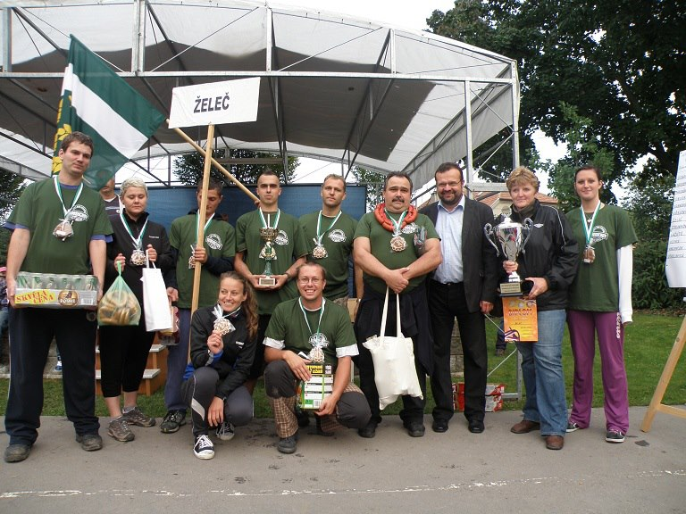
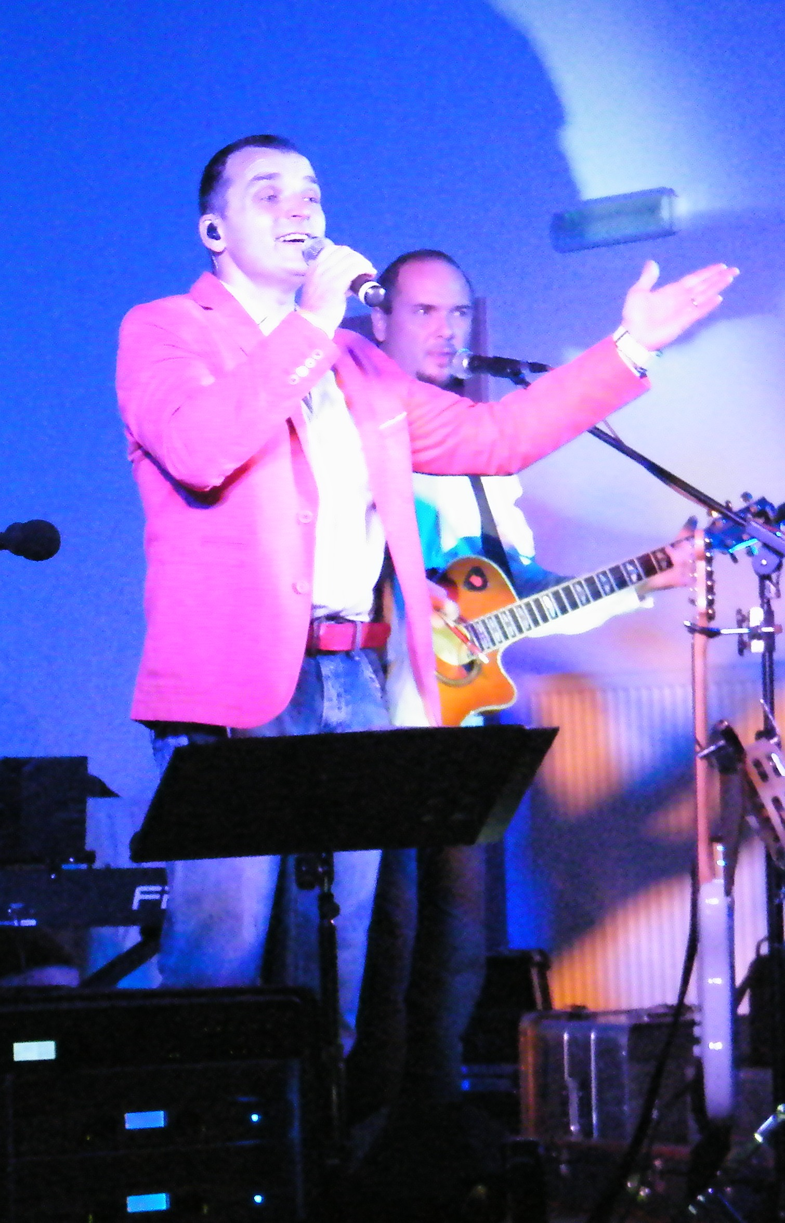
27.9.2012 proběhlo v Hájku u srubu cvičení požárních jednotek z našeho okolí

20.10.2012 se uskutečnil v Kulturním domě koncert Pavla Nováka ml., syn slavného písničkáře představil svůj vzpomínkový pořad na otce

21.10.2012 uspořádali želečtí Zahrádkáři každoroční podzimní výstavu zahrádkářských produktů
31.10.2012 proběhlo vyřezávání dýní, ocenění nejhezčí dýně a následné vystavení dýňových strašáků na točně autobusu. Po setmění následoval bludičkový průvod zakončený ohňostrojem.
2.12.2012 uspořádala kulturní komise vánoční jarmark, kde si mohli drobní obchodníci a hlavně šikovní občané přivydělat nějakou tu korunu k rodinnému rozpočtu prodejem svých výrobků a jiného vánočního zboží. Na programu bylo vystoupení místních skautů s vánočním divadlem a koledami. Jim také putoval celý výtěžek z této akce.

Připravujeme pro rok 2013:
1.1.2013 – Novoroční pochod k vodní nádrži, odchod v 10.00 hodin
Stejně jako letos chceme i příští rok uvítat společně se sousedy z Doloplaz na vodní nádrži společným opečením špekáčků a příjemným setkáním.
25.1.2013 – III. obecní ples v kulturním domě, začátek v 20.00 hodin, k tanci a poslechu hraje skupina Marbo.
23.2.2013 – Hasičský ples v kulturním domě, začátek v 20.00 hodine, k tanci a poslechu hraje skupina Novios
Březen 2013 – karneval
30.4.2013 – pálení čarodějnic – skauti a SDH Želeč pořádají každoroční pálení čarodějnic
Květen 2013 – Májová veselice – pořádají Zahrádkáři Želeč
1.6.2013 – Dětský den
29.6.2013 – Šohajka – pořádají SDH Želeč v rámci oslav 115 let od založení
Červenec 2013 – Pytlácká noc – pořádá Myslivecké sdružení Želeč
24.8.2013 – hodová zábava
a další…

Na všechny akce jste srdečně zváni.
Vyhrazujeme si změnu termínu, o všech akcích budete včas informování prostřednictvím webových stránek www.zelec.cz a obecních vývěsek.

Pokud máte dotazy nebo připomínky, můžete využít emailové adresy kultura@zelec.cz

Krásné Vánoce !

